

**研討會**

**全球華語文化國際研討會**

**An International Conference on “Global Sinophonia”**

地點：中央研究院中國文哲研究所 Inst. of Chinese Literature and Philosophy, Academia Sinica 時間：2012年12月17-19日 December 17-19, 2012

＊  
彭小妍

本研討會的召開，是由中研院文哲所與奠基於美國的「華文與比較文學 協會」（ACCL）合辦並獲得國科會的支持。ACCL 創立於一九八○年代，歷 史悠久，為美國唯一以研究中國文學為主旨之學會。近年來雖然「亞洲研究 協會」（Association for Asian Studies，簡稱 AAS）興起，ACCL 專事中國文學 研究的特性仍無法取代。多年來該協會持續在世界各地舉辦研討會，包括美

國、法國、英國、奧地利、中國大陸等。

二○一二年初ACCL 的會長陸敬思（Christopher Lupke）教授與本人連 繫，商討年底在中研院聯合舉辦大型國際會議的可能性。恰逢本人所主持的

近現代文學研究室正規劃在年底舉辦「粉墨中華：近現代戲劇與電影研討

會」，為因應華語文化顯而易見的全球化現象，因此兩個研討會合併為大型

國際會議，目的是將華語文化這個概念問題化，主題訂為「全球華語文化」（Global Sinophonia）。大會將華語文化設定為跨語言、跨領域的跨文化範疇， 研討會主要由下列方向探討全球華語文化的形成、發展及蛻變：  
 （1）華文蔓延全球的現象，以及全球華語文化如何再現於文學／電影等作 品中；  
 （2）因華語文化全球化及數位文化的衝擊，傳統文化觀念、傳統文學詮釋 的演變；  
 （3）華語文化與其他語言文化的接觸互動，以及因而如何促成華語文化的 蛻變轉化；

＊中央研究院中國文哲研究所研究員

***98***  人文與社會科學簡訊

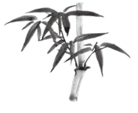

**全球華語文化國際研討會**An International Conference on **“**Global Sinophonia**”**

（4）華語文化社群（臺灣、香港、澳門、中國大陸、馬來西亞、新加坡及全 球其他地區的華語社群等）近現當代的共通性文化與各地特殊性文化；（5）全球華語文化現象所引發的當代理論思考，以及華語文化之前景。

所謂「華語」（Sinophone）的概念，意指以華人的漢字為書寫語言、但使 用不同母語或方言的群體特性。類似說法早已通行於東南亞華人社群，歷史 悠久。一九九○年代以來，全球華語學界紛紛開始思考建構其中的理論意 義，主因是華人世界環環相扣的政經連鎖效應，包括臺灣的解嚴與認同 焦慮、大陸的改革開放與中國崛起、香港的回歸與文化衝擊、東南亞華人社 群的認同問題等等，使得學界不得不重視華語文化散播全球所牽涉到的實質 及象徵意義。經常爭論的議題包括「華人性」（the Sinophone）與「中國性」（Chinese-ness）的辯證、族群認同與政治實體的糾葛、文化傳承與國家的疆 界、文化創新與族群移動的關係、國家文學與離散文學等等，至今方興未艾。

華語文化的傳播已在海內外無遠弗屆，同時呈現明顯的跨國現象，不同 社會政治實體內的華語生活圈所展現的文化特色，已經影響全球各地的文化 政治及經濟操作。更重要的是不斷蛻變當中的全球華語文化，影響了我們對 傳統中國文學、哲學及社會價值的重新解讀與評價。華語文化與當前的數位 文化媒體亦息息相關，包括文學、電影、音樂、表演藝術、多媒體藝術、裝 置藝術、紀錄片等諸方面的文化表現與產業，均產生巨大變化，不但影響了 全球的視聽文化產品，而且改變了視聽文化產品的消費方式與價值評估。此

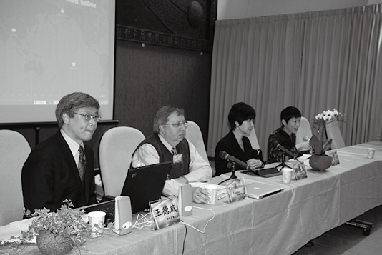

王德威院士主題演講

2013年9月 • 14卷4期***99***



**研討會**

次文哲所與 ACCL 聯合舉辦的研討會目的為針對相關議題發表論文，使華語 文化研究更上層樓。

本研討會除了主題演講，共分十二場，每場分A、B 兩個會場同時進 行，共發表八十餘篇論文。會議邀請中研院院士王德威教授進行主持演講，講題為〈費穆、梅蘭芳及粉墨中華詩學〉（The Spring That Brought Eternal Regret: Fei Mu, Mei Lanfang, and the Poetics of Screening China），分析詩人導演 費穆一九四八年的兩部影片《生死恨》與《小城之春》，說明傳統京劇與電影文

化的交融、國族危機的現當代影音再現如何跨越時空、融合古今。與會學者 則以文學、文化文本為檢視對象，探討「全球華語文化」（Global Sinophonia）的定義及其延伸意義。為配合會議主題之一：「粉墨中華」，我們特別邀請了

三位京劇及舞台劇的編劇，包括紀蔚然（臺灣大學戲劇系）、王安祈（臺灣大

學戲劇系）、彭鏡禧（臺灣大學外文系）。配合三位京劇、崑曲、豫劇的演員

溫宇航（京劇小生）、盛鑑（京劇老生）、劉建華（河南梆子小生）現場示範唱

功及作工，讓參與會議的學者們都大開眼界，嘆服中華戲劇文化的精緻圓熟

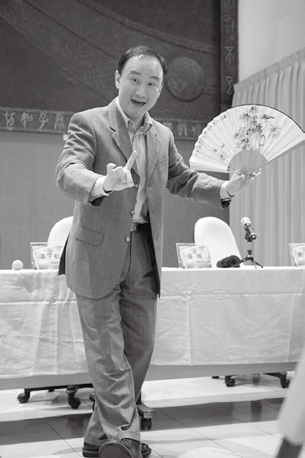

京劇小生溫宇航示範表演

***100***  人文與社會科學簡訊



**全球華語文化國際研討會**An International Conference on **“**Global Sinophonia**”**

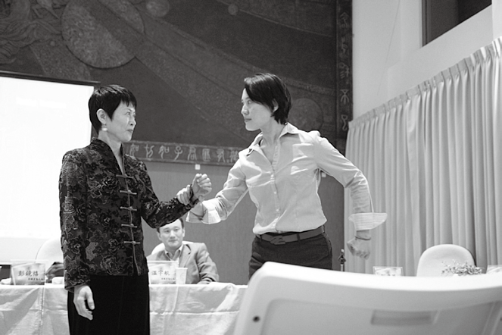

河南梆子小生劉建華示範表演

及在臺灣的創新。除此之外，本會議另邀請了兩位新加坡華語導演胡恩恩（Yen Yen Woo）及吳榮平（Colin Goh）說明新加坡政府的電檢制度，如排擠閩 南語、粵語等方言，以及禁止新加坡式英語出現電視螢幕等。他們在會中播 放自己的影片剪輯，贈送他們剛出版的漫畫《點心俠》，學者們發言踴躍，氣 氛熱絡，紛紛表示期待在課堂上增加新加坡華語電影的教學。

華語文化（Sinophone）這個詞彙目前已成為熱門的批判理論場域。本研 討會之目的則為超越語言詞彙上的爭論，以及後殖民論述的中心／邊緣焦 慮，探討全球華語文化的跨文化特性：跨越國家、種族、時空、專業領域等 界線。全球華語文化的概念，突破後殖民論述霸權／弱勢的對比，我們認為 弱勢文化總能在不對等的權力關係中發揮能動性，持續蛻變轉化，與霸權文 化相互融匯，而不斷創新自身特性。關鍵態度是體認自我中無法分割的他 者，視接納他者為自我再生的泉源。

在我們的概念中，所謂華語文化，包括全球華人所使用的所有語言及方 言。根據此定義，以英文書寫的哈金及以法文書寫的戴思杰均屬於華語文化 的創作者，當然也包括在美國生長、以英語寫作的美國苗族作家，他們的祖 先自十八世紀起便從南中國遷徙到寮國、繼而移民美國。中國文化更應視為 華語文化之重要部分。我們的邏輯是包容，而非排斥。在包容的邏輯下，我

2013年9月 • 14卷4期***101***



**研討會**

們所謂的華語文化是不斷接收新成分、持續蛻變重生的文化。這樣的邏輯，目的是打破排外、僵化的主體觀，建立創新自我的流動主體觀。我們認為華 語文化概念與跨文化研究的結合，可超越目前華語語系研究以對抗為主的後 殖民取徑。

此次會議中，與會學者對安排縝密及接待親切，均表示讚服；對中研院 文哲所及國科會慷慨提供這樣一個跨國的討論平台，十分感謝，也慶幸有機 會共同學習。有學者詢問“Sinophonia” 一詞的意義，我們的解答是：類似 California、Virginia 等地名，“nia” 這個字尾，意指全球華語文化是一個想像 之鄉，沒有實體、沒有國界，然而是一個無遠弗屆的全球社群。藉由這個創 新的詞彙，我們希望探討 Sinophone 這個概念的新意涵。

我們計畫出版兩本主題專書，一為英文，一為中文。英文專書以「全球 華語文化」（Global Sinophonia）為主題，由陸敬思教授擔任主編，已經有八 位參與者確定將提供修改過後的文章，包括Luo Liang、Lucas Klein、Hsiu-chuang Deppman、Brian Bernards、Tzu-hui Celina Hung、Thomas Moran、Christopher Lupke 與 Peng Hsiao-yen。美國的 SUNY Press 表示對出版此專書 感興趣。

中文專書由陳相因助研究員擔任主編，以「粉墨中華」為主題，主要是 收集以中文撰寫的學者文章。將由文哲所通過審查後，編輯出版。

***102***  人文與社會科學簡訊